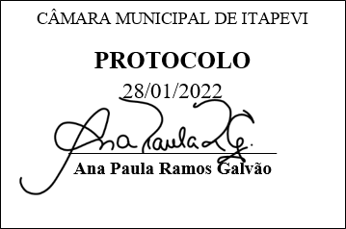
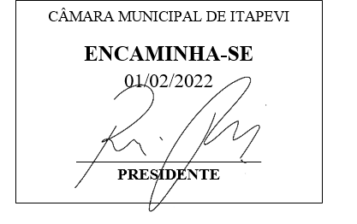
INDICAÇÃO Nº 459/2022
Súmula - Indico ao Poder Executivo Municipal, na pessoa do Excelentíssimo Senhor Igor Soares Ebert, Prefeito Municipal, sobre a necessidade de se ampliar e garantir a entrega de medicamentos básicos que atendam à necessidade da população, nesta municipalidade.
INDICO à Mesa, na forma regimental vigente, seja oficiado ao Poder Executivo Municipal, na pessoa do Excelentíssimo Senhor Igor Soares Ebert, Prefeito Municipal, sobre a necessidade de se ampliar e garantir a entrega de medicamentos básicos que atendam à necessidade da população, nesta municipalidade.
Justificativa
Senhor Presidente; -
Senhores Vereadores; -
Senhoras Vereadoras; -

Há muitos relatos no município sobre a constante falta de medicamentos mais necessários e urgentes para atendimento da população.
O fornecimento de remédios nas farmácias das UBSs é de grande importância para a sociedade mais carente, levando em conta que a ampliação e garantia no fornecimento será muito importante para garantir uma vida de melhor qualidade, e também solução imediata para quem muito precisa de medicação.
Por esse motivo é que faço esta indicação, que contando com o apoio dos nobres pares e atendimento por parte do órgão responsável, antecipo meus agradecimentos.
Sala das Sessões Bemvindo Moreira Nery, 27 de janeiro de 2022.
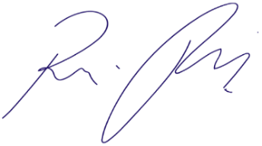
Vereador Rafael Alan de Moraes Romeiro
Professor Rafael
Presidente
PODEMOS

